DALLMER Abdeckung CeraWall Individual Connect, messing matt

Dallmer

Eigenschaften

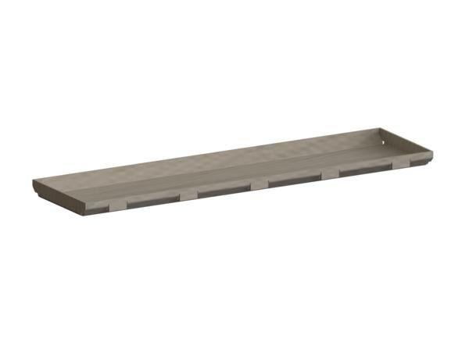

GTIN:

4001636527608

HAN:

527608

Art Zubehör

Abdeckung

Oberfläche

beschichtet, matt

Werkstoff

Edelstahl